VITRON ERP 직원 교육 자료
업무 포털 · 업무 현황 · 스케줄 · 차량 · 휴가 · 구매 요청

문서 버전 1.0
작성일 2026-08-31
바이트론 이앤에스

목 차
1. VITRON ERP 포털이란
1.1 무엇을 하는 곳인가 · 1.2 접속과 로그인
1.3 처음 로그인하면 — 내 메일 발송 계정
2. 포털 첫 화면 읽는 법
2.1 화면은 네 덩어리입니다 · 2.2 오늘·내일
2.3 스케줄 패널 — 보기 전용 · 2.4 타일 — 여기서 각 화면으로
2.5 확인하실 것 [대표이사]
3. 업무 현황 — 하루 업무 적기
3.1 내 열만 열립니다 · 3.2 업무 고르는 세 가지 방법
3.3 여러 시간에 한꺼번에 · 3.4 저장은 «덮어쓰기» 입니다
3.5 지난 날짜 고치기 · 3.6 모아 보기
4. 스케줄 — 어디에 있는지
4.1 다섯 가지 보기 · 4.2 보는 기준 바꾸기
4.3 일정 등록하기 · 4.4 장소 고르기
4.5 여러 날짜에 한꺼번에
5. 차량
5.1 차량 예약하기 · 5.2 차량이 겹칠 때
5.3 다녀온 뒤 실적 넣기 · 5.4 정산 보기
5.5 자차 등록·차량 관리
6. 휴가
6.1 휴가 신청하기 · 6.2 남은 연차 보기
6.3 신청을 물리기 · 6.4 승인·반려 [대표이사]
7. 구매 요청
7.1 구매 요청하기 · 7.2 구매 이력 보기
7.3 승인·반려 [대표이사]
8. 자주 겪는 일
8.1 메일이 안 갈 때 · 8.2 화면이 바뀌지 않을 때
8.3 저장이 안 될 때 · 8.4 의견 보내기 — 💬
9. 실습 — 오늘 해 보실 것
9.1 5분 체크리스트 · 9.2 더 자세한 것은

VITRON ERP 포털이란

1.1 무엇을 하는 곳인가
VITRON ERP 포털은 사내 업무 시스템을 한 자리에 모아 둔 첫 화면입니다. 업무 현황·스케줄·차량·휴가·구매 요청·KPI 가 타일로 놓여 있어, 주소를 외우지 않아도 여기서 눌러 들어가시면 됩니다.
한 줄로 말하면 아침에 이 주소 하나만 열어 두시면 됩니다. 오늘 무엇을 해야 하는지, 어디에 가야 하는지가 첫 화면에 나오고, 나머지는 눌러서 들어갑니다.
포털에서 갈 수 있는 곳은 이렇습니다.
타일 | 무엇을 하는 곳인가 | 이 자료의 몇 장
📋 업무 현황 | 하루 업무를 시간대로 적고 모아 봅니다 | 3장
🗓 스케줄 · 차량 | 어디에 있는지 · 무엇을 타고 가는지 | 4·5장
🌴 휴가 | 휴가 신청과 남은 연차 | 6장
🛒 구매 요청 | 물품 구매 요청과 이력 | 7장
📊 KPI 추적 | 분기별 개인·프로젝트 점수 | 별도 매뉴얼
📚 Confluence · 🐞 Jira | 제품 문서 · 업무(일감) 등록 | —
🗄 Gitea · 🤖 UR 시뮬레이터 | 소스 저장소 · 로봇 시뮬레이터 | —

타일은 «탭까지» 열어 줍니다 「휴가」 타일을 누르면 대시보드가 열리는 데서 그치지 않고 스케줄 탭의 휴가 화면까지 곧바로 열립니다. 어느 탭인지 찾아 헤매실 일이 없습니다.

1.2 접속과 로그인
사내망에 연결된 PC 에서 브라우저를 열고 아래 주소로 들어갑니다. 프로그램을 설치할 필요가 없습니다.
http://vitron-nas/ERP
로그인 화면이 먼저 나옵니다. 아이디는 회사 메일 주소입니다.
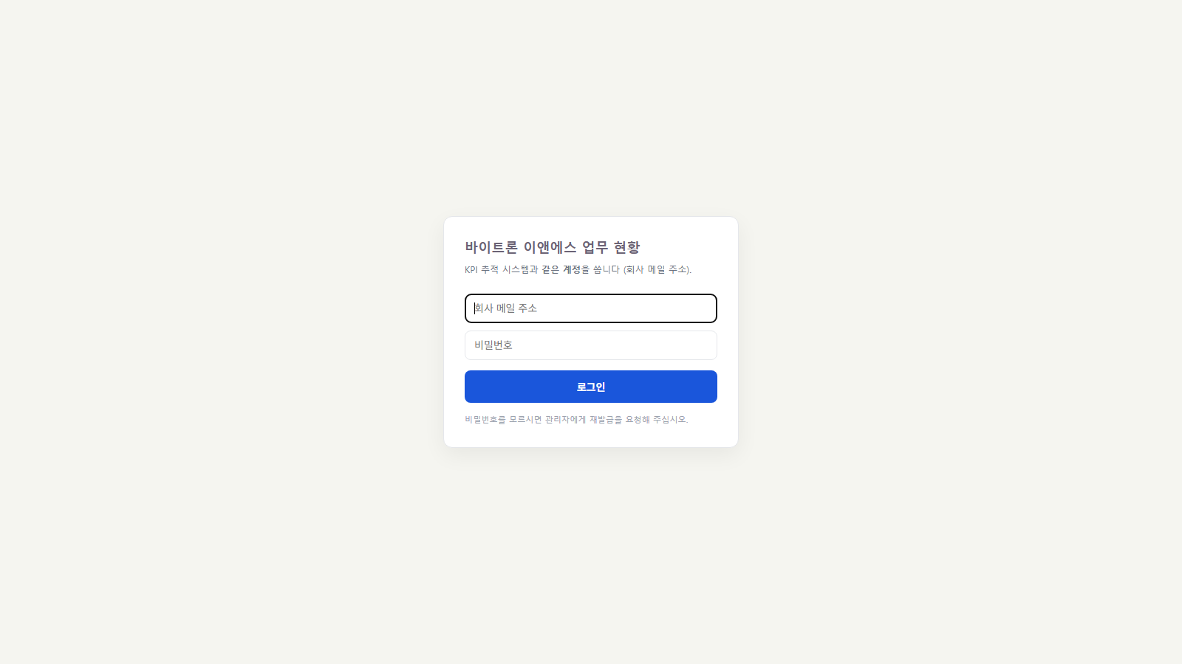
그림 1-1 로그인 화면 — 아이디는 회사 메일 주소입니다
🔑 로그인은 하나입니다 포털 · 업무 현황 대시보드 · KPI 추적 시스템이 계정을 한 벌로 씁니다. 어느 한 곳에서 로그인하면 나머지도 그대로 열립니다. 비밀번호는 하나만 기억하시면 됩니다.
Confluence · Jira 는 별도 계정입니다 이 둘은 Atlassian 이 운영하는 바깥 서비스라 사내 계정과 다릅니다. 타일에서 열리기는 하지만 로그인은 따로 하셔야 합니다.
임시 비밀번호를 받으셨다면 KPI 추적 시스템(http://vitron-nas:8083)에서 먼저 비밀번호를 정해 주십시오. 비밀번호를 바꾸는 곳은 세 시스템을 통틀어 KPI 한 곳뿐입니다.

1.3 처음 로그인하면 — 내 메일 발송 계정
처음 로그인하시면 화면에 들어가기 전에 한 번, 메일 발송 설정을 여쭙습니다. 이 시스템은 여러분이 한 일(작업 완료·휴가·구매·차량 예약)을 대표이사께 메일로 알리는데, 그 메일이 본인 주소에서 나가도록 하기 위한 것입니다.
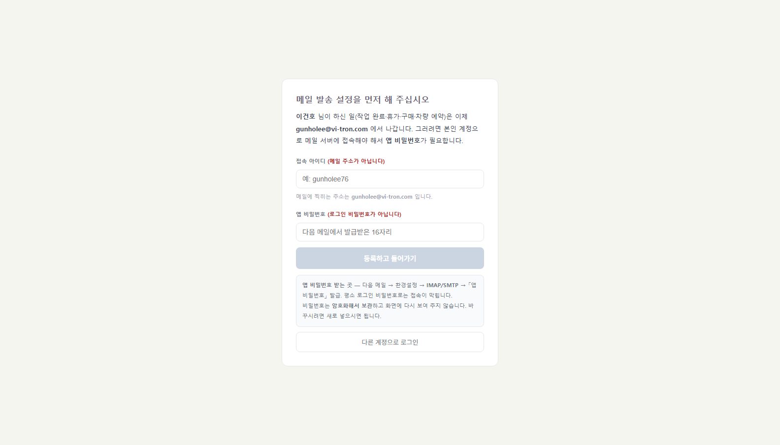
그림 1-2 처음 로그인할 때 나오는 메일 발송 설정 화면
넣어야 하는 것은 두 가지입니다.
칸 | 무엇을 넣나 | 주의
접속 아이디 | 다음 메일에 로그인할 때 쓰는 아이디 | 메일 주소가 아닙니다
앱 비밀번호 | 다음 메일 환경설정 → IMAP/SMTP 에서 발급받은 16자리 | 평소 로그인 비밀번호가 아닙니다

🔴 지금 하기 어려우면 건너뛰셔도 됩니다 [지금은 건너뛰고 들어가기] 를 누르면 그대로 업무를 보실 수 있습니다. 메일 때문에 본업이 막히지는 않습니다. 건너뛴 동안에는 메일이 회사 공용 주소로 나가고 답장만 본인에게 옵니다 — 보고가 누락되지는 않습니다.
등록 단추를 누르면 «실제로 접속해» 봅니다 아이디나 비밀번호가 틀리면 그 자리에서 알려 드리고 저장하지 않습니다. 비밀번호는 암호화해 보관하고 다시 보여 드리지 않습니다. 바꾸시려면 설정 탭 → 「내 메일 발송 계정」 에서 새로 넣으시면 됩니다.
붉은 띠가 뜨면 앱 비밀번호가 틀어진 것입니다 메일 쪽에서 비밀번호를 바꾸시면 그때부터 발송만 조용히 막힙니다. 그래서 실패하면 화면 위에 붉은 띠로 알려 드립니다 — [다시 등록하기] 로 새 값을 넣으시면 사라집니다. 그동안 보고는 공용 주소로 나가 사라지지 않습니다.
대표이사께서는 등록하지 않으셔도 됩니다. 보내시는 것이 승인·반려 메일뿐이고 그것은 회사 공용 주소로 나가기 때문입니다.

포털 첫 화면 읽는 법

2.1 화면은 네 덩어리입니다
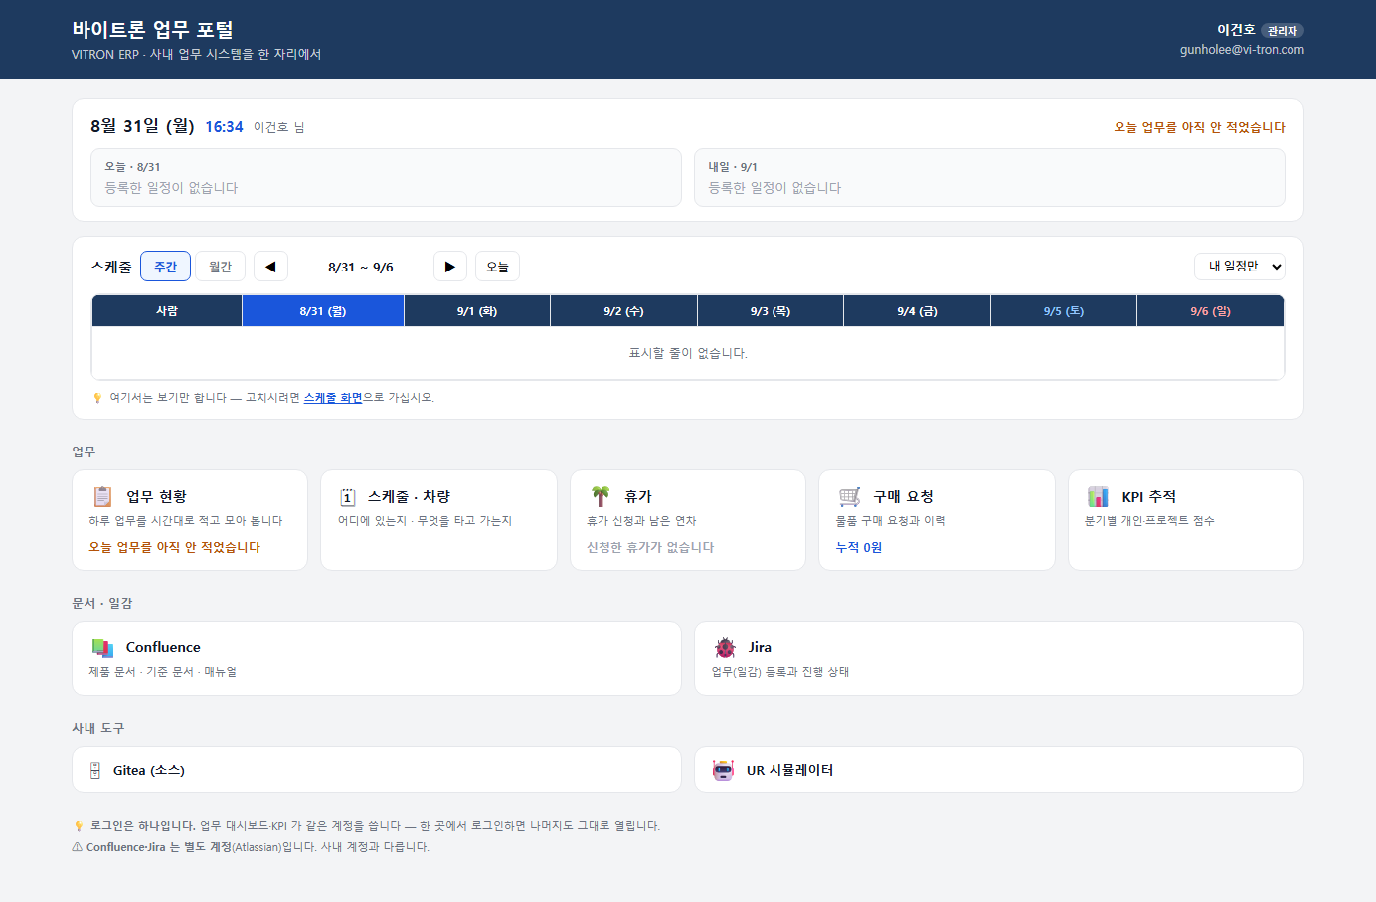
그림 2-1 포털 첫 화면 — 위에서 아래로 읽습니다
위치 | 무엇이 있나 | 무엇을 하나
머리글 | 내 이름 · 권한 배지 · 메일 주소 | 누구로 들어와 있는지 확인
오늘·내일 | 내 일정 두 칸 · 오늘 적은 업무 시간 | 오늘 할 일 확인 (2.2)
스케줄 | 주간/월간 달력 | 누가 어디 있는지 훑어보기 (2.3)
타일 | 업무 · 문서/일감 · 사내 도구 | 각 화면으로 들어가기 (2.4)

붉은 띠가 맨 위에 뜨면 `🔴 테스트 자료를 보고 있습니다` 라는 붉은 띠가 보이면 시험용 자료입니다. 여기 숫자는 운영이 아니므로 그대로 믿으시면 안 됩니다. 평소에는 나오지 않습니다.

2.2 오늘·내일
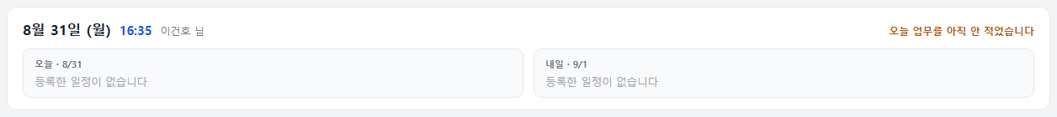
그림 2-2 오늘·내일 — 내 일정만 나옵니다
맨 윗줄에 오늘 날짜 · 지금 시각 · 내 이름이 나오고, 오른쪽 끝에 오늘 업무를 적었는지가 나옵니다.
· `오늘 업무 6시간 적음` — 이미 적으셨습니다
· `오늘 업무를 아직 안 적었습니다` — 주황색으로 나옵니다. 3장을 보십시오
아래 두 칸은 오늘과 내일의 내 일정입니다. 한 줄에 「어디서 · 무슨 일로 · 무엇을 타고」 가 함께 나옵니다.
· `SK 인천 석유화학 · 정기 점검 · 🚗 QM6` — 장소 · 용무 · 차량
· `🌴 휴가 (연차)` — 휴가는 종류까지
· `[오전] …` — 종일이 아니면 시간대가 앞에 붙습니다

2.3 스케줄 패널 — 보기 전용
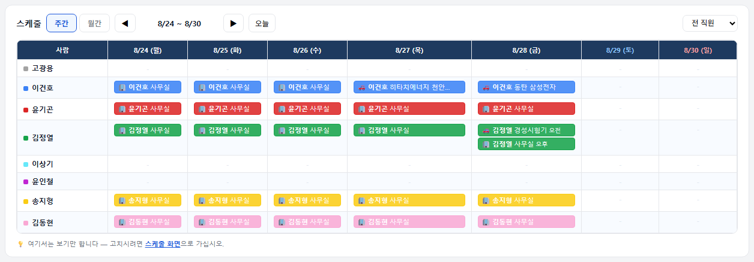
그림 2-3 스케줄 패널 — 전 직원 · 주간 보기
대시보드의 스케줄 달력을 그대로 가져다 놓은 것입니다. 주간·월간을 고르고 ◀ ▶ 로 앞뒤 주(달)를 넘겨 봅니다.
🔑 여기서는 «보기만» 합니다 달력을 눌러도 등록 창이 열리지 않습니다. 고치시려면 패널 아래의 「스케줄 화면」 링크나 「🗓 스케줄 · 차량」 타일로 들어가십시오 (4장).
오른쪽 위 고르개는 관리자와 대표이사께만 보입니다 — 「내 일정만 / 전 직원 / 특정 직원」 을 고를 수 있습니다. 그 밖의 분께는 본인 일정이 나옵니다.

2.4 타일 — 여기서 각 화면으로
그림 2-4 업무 타일 다섯 개 — 숫자가 함께 나옵니다
타일에는 들어가지 않고도 알 수 있는 숫자가 함께 나옵니다.
타일 | 타일에 나오는 숫자
📋 업무 현황 | 오늘 몇 시간 적었는지 (안 적었으면 주황색 경고)
🌴 휴가 | 남은 연차 (+ 결재자면 승인 대기 건수)
🛒 구매 요청 | 누적 승인 금액 (+ 결재자면 승인 대기 건수)

그림 2-5 문서 · 일감 — Confluence 와 Jira
아래쪽에는 문서 · 일감(Confluence · Jira)과 사내 도구(Gitea · UR 시뮬레이터)가 놓여 있습니다. 타일은 모두 새 탭으로 열립니다.

2.5 확인하실 것 [대표이사]
승인 권한이 있는 계정으로 들어오시면 화면 맨 위에 붉은 줄이 하나 더 뜹니다.
· `🔔 확인하실 것 구매 요청 2건 ↗ 휴가 신청 1건 ↗`
누르시면 그 화면으로 곧장 갑니다. 결재하실 것이 없으면 이 줄은 나오지 않습니다. 같은 숫자가 타일에도 함께 나옵니다.

업무 현황 — 하루 업무 적기
포털에서 📋 업무 현황 타일을 누르면 「오늘 업무」 탭이 열립니다. 업무 입력은 이 탭에서만 하고, 다른 탭은 모두 보기 전용입니다.
그림 3-1 대시보드의 탭 여덟 개

3.1 내 열만 열립니다
이름을 고르는 단계가 없습니다. 로그인한 본인의 열이 자동으로 열립니다.
그림 3-2 «관리자» 화면 — 일반 사용자에게는 이름 단추 없이 «○○○ 님의 열만 편집됩니다» 만 나옵니다
남의 기록은 고칠 수 없습니다 내 열에만 입력칸이 나타나고 다른 분의 열은 글자만 보입니다. 화면에서만 막는 것이 아니라 서버도 거부하므로 우회할 방법이 없습니다.

3.2 업무 고르는 세 가지 방법
업무명은 직접 타이핑하지 않습니다. Jira 에 등록된 업무를 골라 넣습니다. 그래야 사람마다 다르게 적어 통계가 흐트러지지 않습니다.
번호 | 칸 | 설명
① | 상위업무 선택 | 큰 단위의 프로젝트를 고릅니다 (Jira 에픽)
② | 하위업무 선택 | ①에서 고른 프로젝트에 속한 세부 업무만 나옵니다
③ | 직접 입력 | Jira 에 없는 업무일 때만 손으로 적습니다

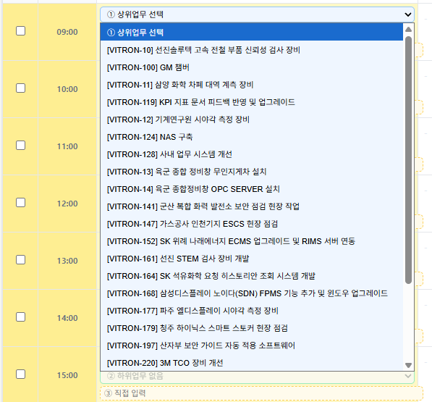
그림 3-3 ① 상위업무 — 프로젝트를 먼저 고릅니다
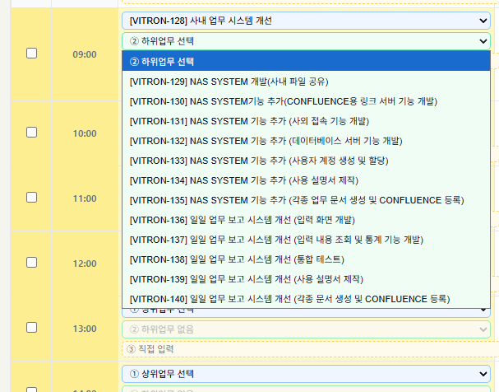
그림 3-4 ② 하위업무 — ①에 속한 것만 좁혀서 나옵니다
세 칸 아래에 「✓ 업무명」 이라는 회색 줄이 나타나면 제대로 들어간 것입니다. 이 줄이 보이지 않으면 아직 아무것도 들어가지 않았습니다.
③ 직접 입력은 꼭 필요할 때만 손으로 적은 업무명은 Jira 와 이름이 달라 통계에서 따로 집계됩니다. 띄어쓰기 한 칸만 달라도 다른 업무로 잡힙니다. Jira 에 없는 일이 반복된다면 관리자에게 업무 추가를 요청하시는 편이 좋습니다.

3.3 여러 시간에 한꺼번에
같은 일을 몇 시간 계속했다면 한 칸씩 넣지 않아도 됩니다.
1. 시간표 왼쪽의 체크박스로 같은 업무를 넣을 시간들을 체크합니다. 떨어져 있어도 됩니다 (예: 9시, 11시, 14시).
2. 체크된 행 어느 칸에서든 업무를 고르면 체크한 모든 시간에 함께 들어갑니다.
3. 머리글의 체크박스를 누르면 24시간 전체를 한 번에 선택·해제합니다.
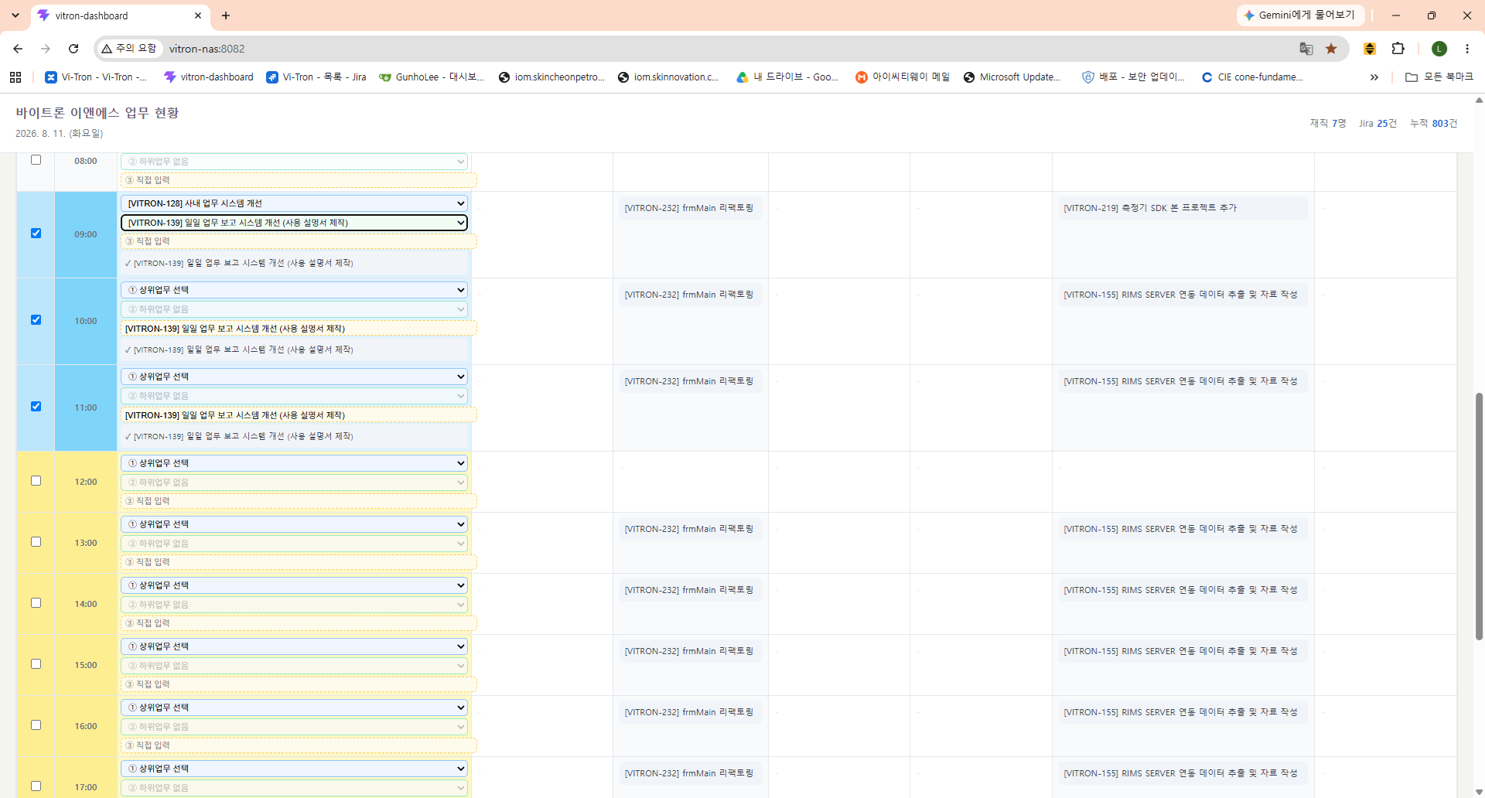
그림 3-5 선택된 시간은 하늘색으로 표시됩니다
시간표에서 09:00~17:00 아홉 칸이 노란색인 것은 정규 근무시간 안내입니다. 야근이나 새벽 작업은 해당 시간 칸에 그대로 넣으시면 됩니다 — 색이 입력을 막지는 않습니다. 다만 그 시간은 지표에서 「야간·휴일」 로 따로 셉니다.

3.4 저장은 «덮어쓰기» 입니다
입력을 마치면 오른쪽 위 「○○○ 저장」 을 누릅니다. 저장하지 않고 화면을 떠나면 입력한 내용이 사라집니다.
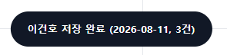
그림 3-6 저장이 끝나면 화면 아래에 알림이 나옵니다
칸을 모두 비우고 저장하면 그 날 기록이 지워집니다 저장은 그 사람·그 날짜의 기존 기록을 지우고 화면에 있는 내용으로 새로 넣습니다. 일부만 고치시려면 나머지 칸은 그대로 둔 채 저장하십시오.

3.5 지난 날짜 고치기
1. 상단 날짜 칸에서 날짜를 고릅니다.
2. [조회] 를 누릅니다. 그 날짜에 저장된 내용이 시간표에 채워집니다.
3. 고치고 저장합니다. 고른 날짜로 저장됩니다.
4. 오늘로 돌아오려면 [오늘] 을 누릅니다.
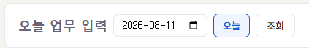
그림 3-7 날짜 칸과 [오늘]·[조회] 단추

3.6 모아 보기
적은 기록은 네 개의 탭에서 모아 봅니다. 적기만 하시면 집계는 자동입니다.
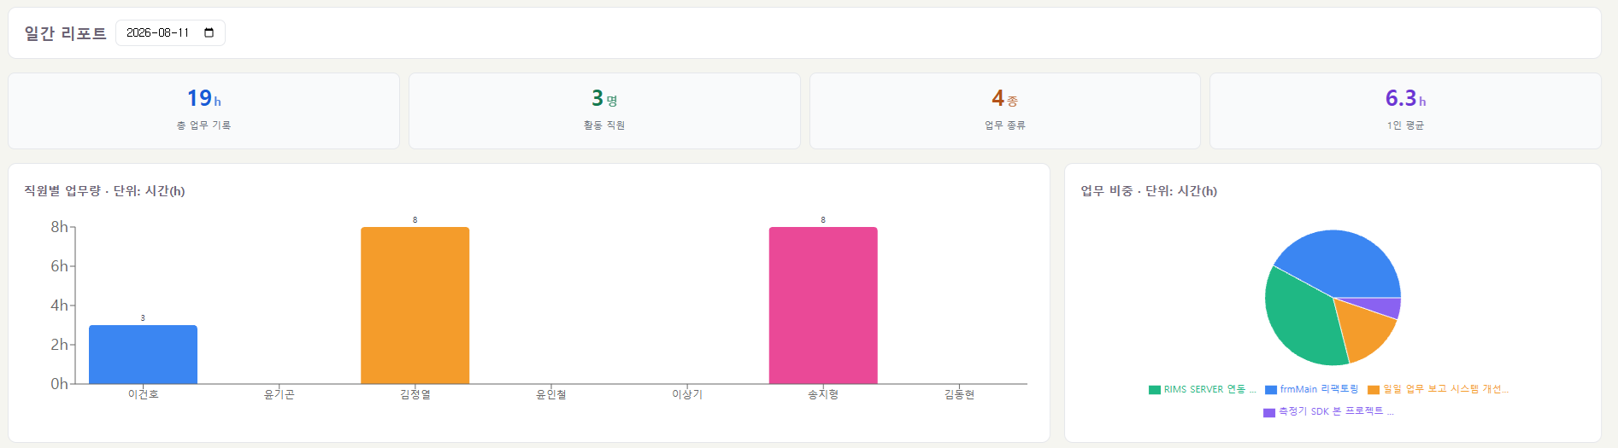
그림 3-8 일간 지표 카드
탭 | 무엇을 보나
일간 | 하루 — 총 기록 · 활동 직원 · 업무 종류 · 1인 평균 · 야간·휴일
주간 | 한 주 — 근무일수 · 일평균 · 1인 합계
월간 | 한 달 — 주차별 분포
연간 | 한 해 — 월별 추이

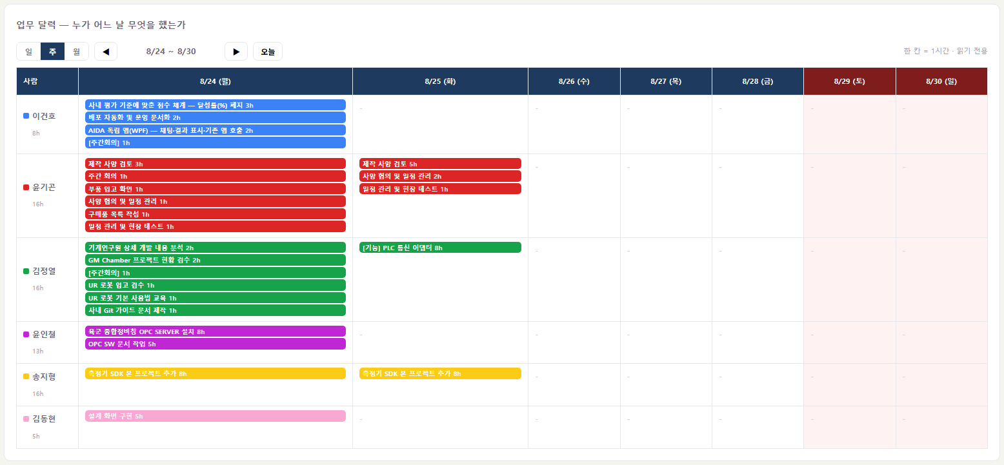
그림 3-9 업무 달력 — 누가 어느 날 무엇을 했는지
차트가 비어 있으면 그 기간에 기록이 없는 것입니다. 다른 주·달을 골라 보십시오. 차트 읽는 법은 사용자 매뉴얼 7장에 자세히 나옵니다.

스케줄 — 어디에 있는지
업무 기록이 「무엇을 했는가」라면, 스케줄은 「어디에 있는가 · 무엇을 타고 가는가」를 적습니다. 포털의 🗓 스케줄 · 차량 타일로 들어갑니다.
세 가지에 쓰입니다 — ① 누가 어디 있는지 파악 ② 회사 차량 예약 ③ 이동 거리·비용 정산.

4.1 다섯 가지 보기
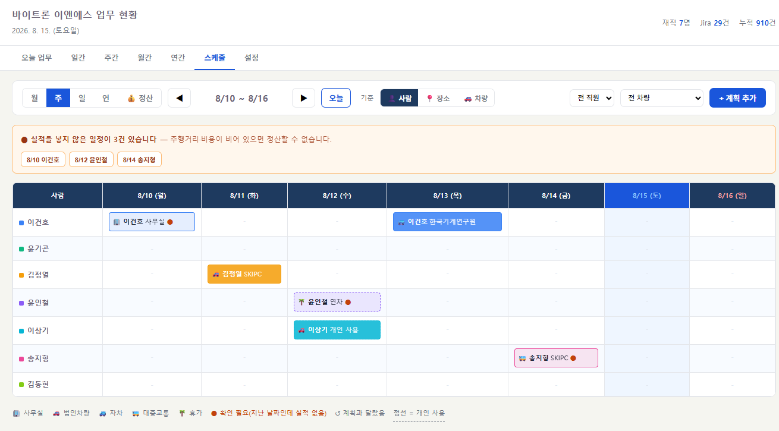
그림 4-1 주 보기 — 사람 × 날짜 격자
보기 | 무엇을 보나 | 이럴 때 씁니다
월 | 한 달 전체 | 전체 흐름을 볼 때
주 | 사람 × 7일 격자 | 가장 많이 쓰는 화면입니다
일 | 하루를 묶어서 | 그날 누가 어디 있는지
연 | 12개월 요약 | 연간 흐름
💰 정산 | 월별 청구·환급 | 월말 정산 (5.4 절)

달력 아래에 표시 기호 설명이 항상 나옵니다.
기호 | 뜻 | 기호 | 뜻
🏢 | 사무실 내근 | 🌴 | 휴가
🚗 | 회사 차량 | ● | 지난 일정인데 실적 없음
🚙 | 자차 | ↺ | 계획과 달랐음
🚌 | 대중교통 | 점선 | 차량 개인 사용

4.2 보는 기준 바꾸기
기준을 바꾸면 같은 일정을 다른 방식으로 볼 수 있습니다.
기준 | 세로축 | 이럴 때
👤 사람 | 직원 명단 | 누가 어디 있는지 볼 때
📍 장소 | 등록된 장소 | 그 고객사에 누가 언제 가는지
🚗 차량 | 차량 목록 | 차가 비어 있는 날을 찾을 때 (배차표)

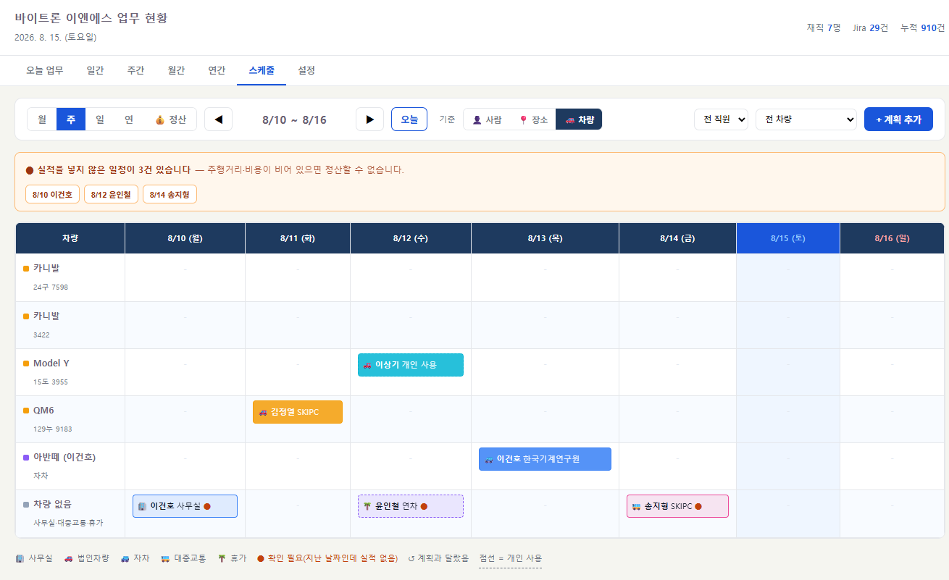
그림 4-2 차량 기준 — 배차표처럼 빈 날이 보입니다

4.3 일정 등록하기
달력의 빈 칸을 누르면 그 사람·그 날짜로 입력 창이 열립니다. 이름과 날짜를 다시 고를 필요가 없습니다.
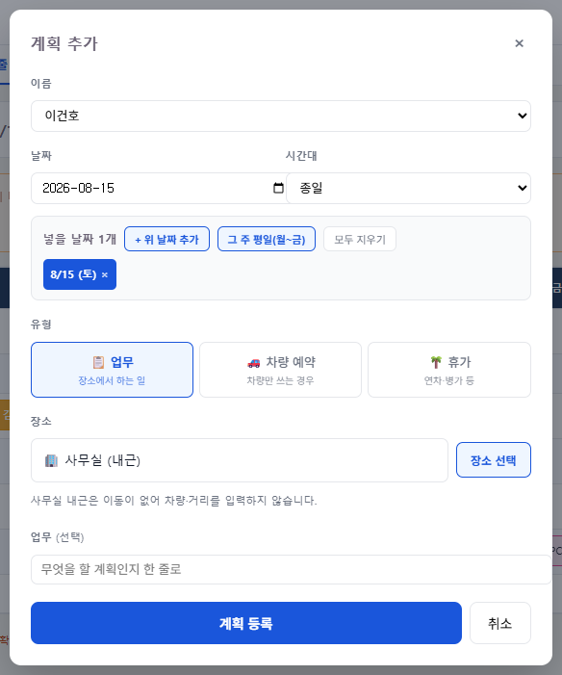
그림 4-3 유형을 먼저 고릅니다 — 업무 · 차량 예약 · 휴가
유형 | 이럴 때 | 적는 것
📋 업무 | 장소에서 하는 일 | 장소 · 하는 일 (+ 이동 수단·차량)
🚗 차량 예약 | 차량만 쓰는 경우 | 차량 구분 · 용도 · 차량 (5장)
🌴 휴가 | 연차 · 병가 등 | 종류만 (6장)

업무 일정 넣는 순서
1. 달력에서 칸을 누릅니다 (또는 [+ 계획 추가])
2. 유형에서 업무 를 고릅니다
3. [장소 선택] 을 눌러 장소를 고릅니다
4. 사무실이 아니면 이동 수단을 고릅니다 — 법인차량 · 자차 · 대중교통
5. 법인차량·자차라면 차량과 왕복 여부를 고릅니다
6. [계획 등록] 을 누릅니다
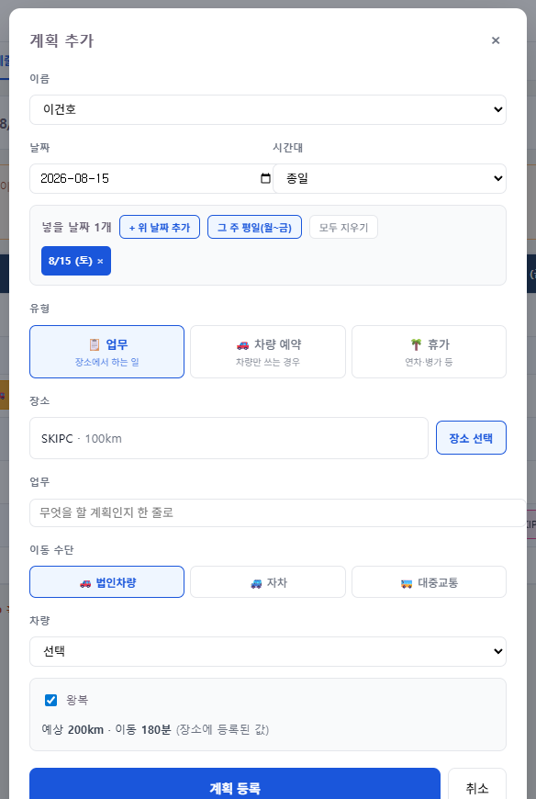
그림 4-4 업무 등록 — 장소를 고르면 예상 거리·시간이 채워집니다
일정도 «본인 것만» 고칠 수 있습니다 다른 분의 일정은 눌러서 내용만 보실 수 있습니다. 남의 일정을 복사해 붙이면 「내」 일정으로 들어갑니다. 관리자는 대신 등록·수정할 수 있습니다.
사무실 내근은 차량·거리를 묻지 않습니다 장소를 「사무실 (내근)」으로 고르면 이동이 없으므로 차량·거리 칸이 나오지 않습니다. 장소가 이동 수단을 정하는 방식이라 둘이 어긋날 일이 없습니다.

4.4 장소 고르기
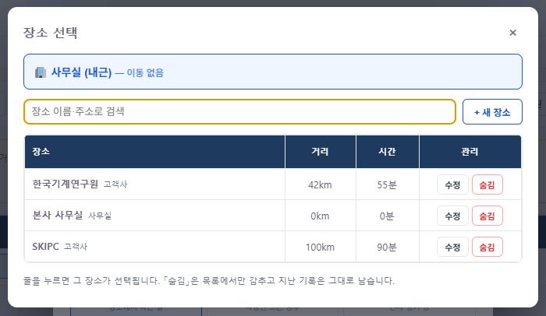
그림 4-5 장소 선택 창 — 검색·등록·수정·숨김
· 이름으로 검색해 고릅니다. 고르면 거리·시간이 자동으로 채워집니다 (왕복이면 두 배)
· 목록에 없으면 새로 등록합니다 — 이름 · 편도 거리 · 소요시간 · 구분
· 우회로로 다녀온 날처럼 실제와 다르면 그 자리에서 숫자를 고치셔도 됩니다
· 쓰지 않는 장소는 숨깁니다 (지난 일정이 참조하므로 지우지 않습니다)
비슷한 이름은 경고가 나옵니다 「SKIPC」와 「SK IPC」처럼 공백만 다른 이름을 넣으면 알려 드립니다. 같은 곳이 두 이름으로 갈라지면 거리·집계가 나뉩니다. 정말 다른 곳이면 그대로 등록하십시오.

4.5 여러 날짜에 한꺼번에
출장 3일, 상주 1주처럼 같은 일정이 여러 날 이어질 때 쓰는 방법이 둘 있습니다.
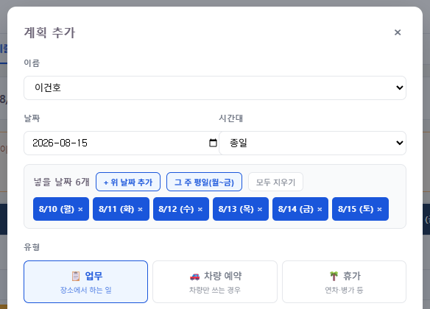
그림 4-6 날짜를 여러 개 골라 한 번에 등록
방법 | 하는 법
여러 날짜 동시 등록 | 입력 창에서 날짜를 여러 개 고른 뒤 한 번에 등록합니다
복사 → 붙이기 | 등록된 일정을 복사하고, 달력에서 붙일 칸들을 고릅니다

일부만 실패할 수 있습니다 그날 그 차량이 이미 예약돼 있으면 그 날짜만 등록되지 않습니다. 어느 날짜가 왜 안 됐는지 함께 알려 드리므로 그 날짜만 다시 처리하십시오.

차량
회사 차량 예약부터 월말 정산까지 스케줄 탭 안에서 이루어집니다.

5.1 차량 예약하기
차를 쓰는 것이 주된 목적일 때는 유형에서 🚗 차량 예약을 고릅니다. 차량 구분(법인차량·자차)과 용도(업무·개인 사용)를 함께 고릅니다.
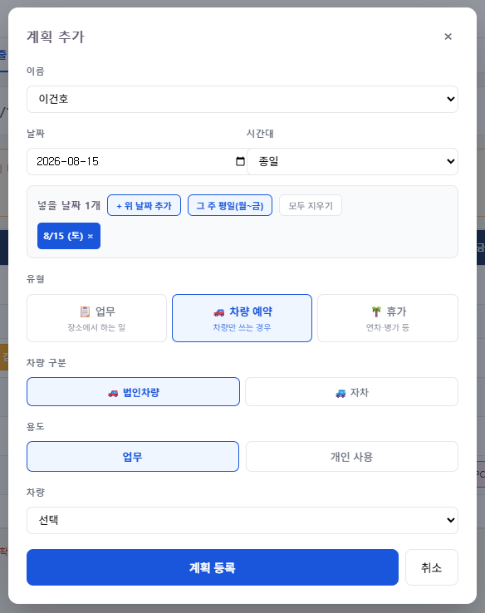
그림 5-1 차량 예약 — 차량 구분과 용도를 고릅니다
용도 | 무엇인가 | 정산
업무 | 업무로 차를 쓰는 경우 | 회사 비용 (청구 없음)
개인 사용 | 사적으로 차를 쓰는 경우 | 거리 × 단가 + 하이패스를 회사에 입금

개인 사용에는 행선지를 적지 않습니다 정산에 필요한 것은 「누가 · 언제 · 몇 km」 뿐입니다. 어디에 갔는지는 사생활이므로 묻지 않고 저장하지도 않습니다. 달력에는 「개인 사용」으로만 표시되고 테두리가 점선입니다.
차를 잡으면 대표이사께 메일이 한 통 갑니다 회사 차량이 걸린 일정을 등록·변경·취소하면 자동으로 나갑니다. 자차·대중교통·사무실 내근은 가지 않습니다. 그 차의 주 사용자로 지정된 분이 그 차를 잡을 때도 가지 않습니다 — 늘 타는 차라 알릴 것이 없기 때문입니다.

5.2 차량이 겹칠 때
같은 날 같은 차량을 다른 사람이 이미 잡았으면 경고가 나옵니다.
· 누가 · 어디로 · 어떤 시간대로 잡았는지 보여 줍니다
· 종일과 오전은 겹치고, 오전과 오후는 겹치지 않습니다
· 막지는 않습니다 — 같이 타고 가는 경우가 있기 때문입니다
경고가 나오면 먼저 예약한 분과 협의하시거나 다른 차량을 고르십시오.

5.3 다녀온 뒤 실적 넣기
계획은 예정이고 정산은 실적으로만 합니다. 다녀온 뒤 실제 결과를 넣어야 월말 정산에 반영됩니다. 지난 날짜인데 실적이 없으면 달력에 ● 가 표시됩니다.
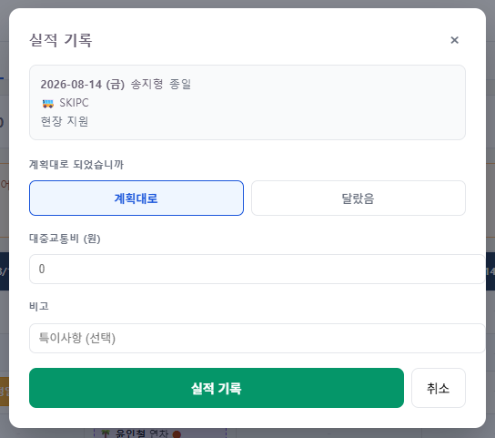
그림 5-2 실적 기록 — 계획대로였는지 먼저 고릅니다
항목 | 무엇을 넣나
계획대로 / 다르게 | 계획대로면 내용이 그대로 들어옵니다
주행거리 | 실제로 달린 거리 (계획 거리가 기본으로 들어와 있습니다)
하이패스 | 통행료
대중교통비 | 대중교통으로 갔을 때 실제로 쓴 금액
주유(충전)비 | 회사 차량에 넣은 주유·충전 실비

계획보다 30% 이상 차이 나면 한 번 더 묻습니다 0 을 하나 더 붙이는 실수가 그대로 정산 금액이 되기 때문입니다. 실제로 그랬다면 그대로 진행하십시오.

완료로 넘기면 보고 메일이 갑니다
실적을 넣어 완료로 처리하면 대표이사께 보고 메일이 한 통 갑니다. 차량 알림과 달리 차를 쓰지 않은 일까지 전부 대상입니다 — 사무실 내근도 포함합니다. 되돌릴 수 없으므로 넘기기 전에 확인 창이 한 번 뜹니다.
당일에 처리한 것만 메일이 갑니다 작업일이 오늘인 실적만 보고가 나갑니다. 어제 일을 오늘 넣으면 메일은 가지 않고 「누락」으로 기록됩니다. 다만 출장처럼 늦게 복귀해 늦어진 것은 감점 대상이 아닙니다.

5.4 정산 보기
스케줄 탭 안의 [💰 정산] 에서 봅니다.
구분 | 누가 누구에게 | 계산
개인 사용 청구 | 직원 → 회사에 입금 | 개인 사용 거리 × 차량 단가 + 하이패스
자차 주유 환급 | 회사 → 직원에게 | 자차 업무 거리 ÷ 그 차의 연비 = 리터
대중교통 실비 | 회사 → 직원에게 | 실적에 넣은 금액 합계

자차 환급은 금액이 아니라 주유할 수 있는 리터 수로 나옵니다. 차량마다 연비가 다르므로 같은 거리라도 환급량이 달라집니다.
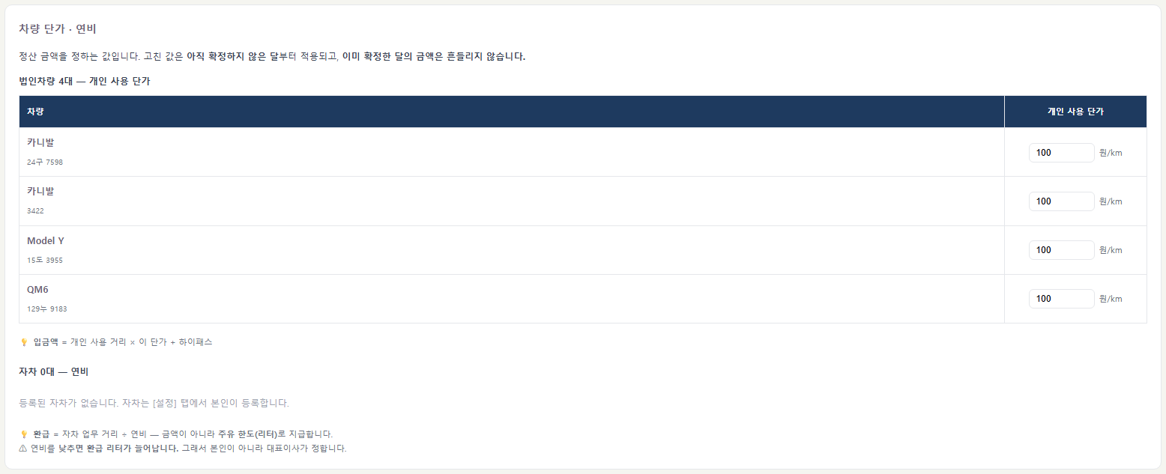
그림 5-3 차량 단가 · 연비 — 값은 누구나 볼 수 있습니다
금액이 안 보이면 실적을 먼저 넣으십시오 정산은 실적만 집계합니다. 화면에 「계획 N건 · 실적 0건」으로 나오면 아직 실적을 넣지 않은 것입니다.
확정은 대표이사만 하십니다 확정하면 그달 금액이 그 시점 값으로 남고 실적이 잠깁니다. 단가나 연비가 나중에 바뀌어도 이미 확정한 금액은 흔들리지 않습니다.

5.5 자차 등록·차량 관리
설정 탭에서 합니다. 회사 차량은 이미 등록되어 있으므로 보통은 자차를 등록하거나 색·연료를 손볼 때 씁니다.
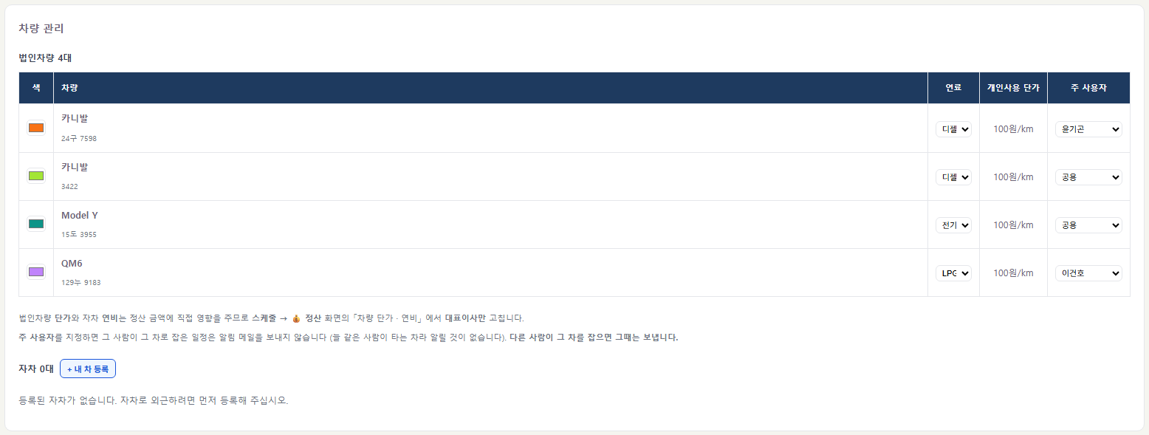
그림 5-4 설정 탭의 차량 관리
항목 | 무엇인가 | 누가 고치나
색 | 달력·배차표에서 이 차를 나타내는 색 | 누구나
연료 | 가솔린 · 디젤 · LPG · 전기 | 누구나
주 사용자 | 늘 이 차를 타는 사람 (5.1 절 메일) | 누구나
개인사용 단가 | 개인 사용 청구액을 정하는 값 | 대표이사만
연비 | 자차 주유 환급량을 정하는 값 | 대표이사만

돈이 걸린 두 값만 대표이사 몫입니다 단가는 청구액을, 연비는 환급량을 그대로 정합니다. 값은 누구나 볼 수 있습니다 — 자기 환급이 어떤 값으로 계산되는지는 알아야 하기 때문입니다.
쓰지 않는 차량은 [숨김] 으로 목록에서 뺍니다. 지우지 않는 까닭은 지난 계획과 실적이 그 차량을 참조하고 있어, 지우면 지난 정산이 「어느 차인지 알 수 없는」 상태가 되기 때문입니다.

휴가
휴가는 스케줄 탭에서 냅니다. 일정 유형 세 가지 가운데 하나이므로, 달력에 그대로 얹혀 누가 언제 쉬는지 함께 보입니다. 포털의 🌴 휴가 타일을 누르면 그 화면이 곧바로 열립니다.

6.1 휴가 신청하기
1. 스케줄 탭에서 날짜를 눌러 일정 창을 엽니다.
2. 유형을 🌴 휴가 로 고릅니다. 장소·차량 칸이 사라집니다.
3. 시간대를 고릅니다 — 종일이면 1일, 오전·오후면 0.5일로 셉니다.
4. 휴가 종류(연차 · 병가 · 포상 · 기타)를 고르고 저장합니다.
저장 전에 한 번 여쭙니다 신청하면 대표이사께 승인 요청 메일이 갑니다. 잘못 눌러 들어간 휴가로 메일이 가면 되돌릴 방법이 없어서 확인 창을 한 번 띄웁니다.
여러 날을 한 번에 신청하시면 메일은 한 통으로 묶여 갑니다. 사흘 휴가를 냈다고 메일이 세 통 가지는 않습니다.

6.2 남은 연차 보기
같은 화면 아래쪽에서 부여 · 사용 · 잔여 일수를 봅니다. 포털 타일에도 남은 연차가 바로 나옵니다. 부여 일수는 근로기준법 60조를 따릅니다.
근속 | 부여
1년 미만 | 1개월 개근마다 1일 (최대 11일)
1년 이상 | 15일

대표이사께는 전원의 현황이, 그 밖의 분께는 본인 것이 보입니다.

6.3 신청을 물리기
낸 휴가를 지우면 「신청을 물린다」는 뜻이라 대표이사께 취소 메일이 갑니다. 지우기 전에 확인 창이 한 번 뜹니다. 이미 반려된 건을 지울 때는 메일이 가지 않습니다 — 대표이사께서 이미 아시는 일이기 때문입니다.

6.4 승인·반려 [대표이사]
스케줄 → 🌴 휴가 화면 위쪽에 승인 대기 목록이 나옵니다. 줄마다 [승인] · [반려] 를 누르시면 됩니다.
· 승인 — 신청자에게 「휴가가 승인되었습니다」 메일이 갑니다
· 반려 — 사유를 반드시 적어야 합니다. 그 사유가 메일에 함께 실립니다
반려에 사유를 요구하는 까닭 이유 없이 반려하면 결국 말로 다시 물어보게 되고, 그러면 기록이 남지 않아 승인 제도를 둔 뜻이 없어집니다.

구매 요청
물품 구매를 요청하고 승인받는 곳입니다. 포털의 🛒 구매 요청 타일로 들어갑니다.

7.1 구매 요청하기
1. 구매 탭을 엽니다.
2. 물품명 · 수량 · 단가를 넣습니다. 금액은 수량 × 단가로 자동 계산됩니다.
3. 사용처와 기타(선택), 구매처 링크(선택)를 적습니다.
4. [요청] 을 누릅니다.
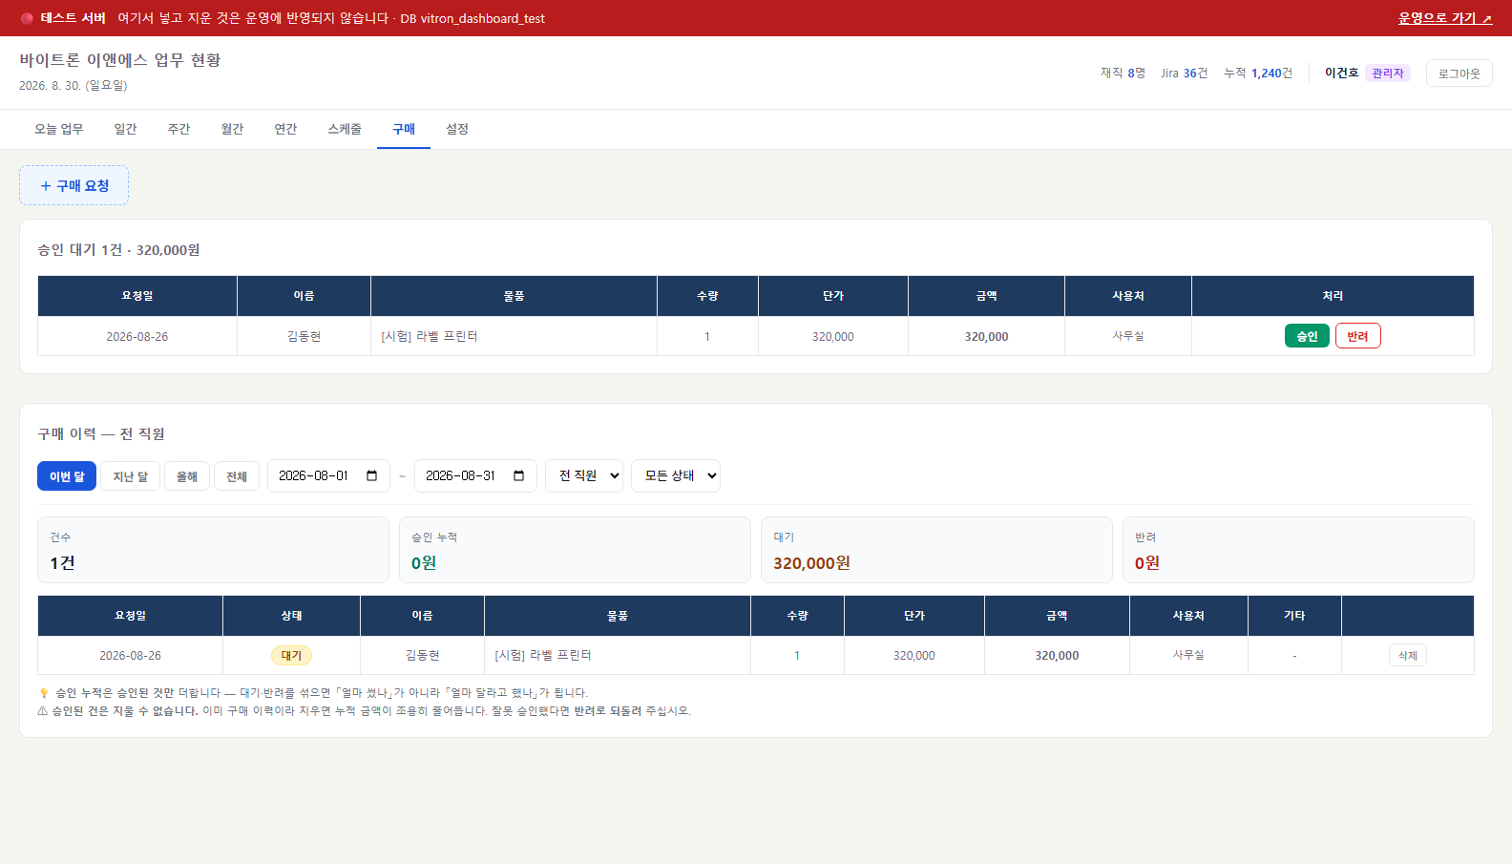
그림 7-1 구매 요청
요청 전에 금액을 한 번 확인해 드립니다 확인 창에 물품 · 수량 · 금액과 「대표이사에게 승인 요청 메일이 갑니다」가 함께 나옵니다.

7.2 구매 이력 보기
아래쪽 목록에서 지난 요청과 그 결과를 봅니다. 관리자와 대표이사는 전원의 것을, 그 밖의 분은 본인 것을 보십니다. 포털 타일에는 누적 승인 금액이 나옵니다.

7.3 승인·반려 [대표이사]
구매 탭 위쪽에 승인 대기 목록과 대기 금액 합계가 나옵니다.
· 승인 — 요청자에게 승인 메일이 갑니다
· 반려 — 휴가와 같이 사유가 필요합니다
승인된 건은 지울 수 없습니다 승인된 것은 더 이상 「요청」이 아니라 구매 이력입니다. 지우면 누적 금액이 조용히 줄어듭니다. 잘못 승인하셨으면 반려로 되돌리십시오.

자주 겪는 일

8.1 메일이 안 갈 때
증상 | 먼저 볼 곳
나만 안 가고 남들은 간다 | 내 앱 비밀번호 문제입니다 — 설정 → 「내 메일 발송 계정」 (1.3 절)
전부 안 간다 | 회사 공용 계정 문제입니다 — 관리자에게 알려 주십시오
화면 위에 붉은 띠가 떠 있다 | 앱 비밀번호가 틀어진 것입니다. 띠의 [다시 등록하기] 로 새 값을 넣으십시오
완료 처리했는데 메일이 안 왔다 | 작업일이 오늘인지 보십시오. 지난 날짜는 「누락」으로 기록됩니다 (5.3 절)
차량 일정을 넣었는데 메일이 안 왔다 | 그 차량의 주 사용자가 본인이면 보내지 않습니다 (5.1 절)

메일이 실패해도 기록은 정상으로 저장됩니다 메일 때문에 저장이 막히면 안 되므로, 보내기에 실패해도 일정·실적·휴가·구매는 그대로 저장됩니다. 실패한 사실만 따로 남습니다.

8.2 화면이 바뀌지 않을 때
기능이 개선됐는데도 예전 화면이 그대로 보이면 브라우저가 옛 화면을 기억(캐시)하고 있는 것입니다. 아래 키를 누르면 새로 받아옵니다.
Ctrl + Shift + R (또는 Ctrl + F5)

8.3 저장이 안 될 때
증상 | 원인과 해결
저장했는데 값이 사라짐 | 다른 날짜를 조회한 뒤 저장하면 그 날짜로 들어갑니다. 상단 날짜를 확인하십시오
남의 열이 수정되지 않음 | 정상입니다. 본인 열만 편집됩니다 (3.1 절)
저장 실패 메시지가 나옴 | 화면을 새로 고친 뒤 다시 시도하십시오. 계속되면 관리자에게 알려 주십시오

8.4 의견 보내기 — 💬
화면 오른쪽 아래에 💬 아이콘이 늘 떠 있습니다. 쓰시다가 오류를 만나거나, 불편한 곳이 있거나, 있었으면 하는 기능이 떠오르면 그 자리에서 적어 보내십시오. 관리자를 찾아다니실 필요가 없습니다.
종류 | 이럴 때
🐞 에러 확인 | 무엇을 하다가 오류가 났는지
🔧 불편한 점 수정 요청 | 어디가 어떻게 불편한지
✨ 기능 추가 요청 | 무엇이 있으면 좋겠는지

· 화면 캡처를 함께 보내면 훨씬 빠릅니다 — `Win + Shift + S` 로 찍고 창 안에서 `Ctrl + V`
· 이름은 미리 채워져 있지만 지우시면 익명으로 갑니다 (익명이면 되물을 수가 없습니다)
· 업무 현황 대시보드와 KPI 추적 시스템 양쪽에 같은 아이콘이 있습니다

실습 — 오늘 해 보실 것

9.1 5분 체크리스트
교육이 끝나면 각자 자리에서 아래 여덟 가지를 직접 해 보십시오. 한 번 해 보시면 나머지는 같은 방식입니다.
# | 해 볼 것 | 어디서 | 다 되면
1 | 포털에 들어가 로그인 | http://vitron-nas/ERP | 머리글에 내 이름이 나옵니다
2 | 메일 발송 계정 등록 (또는 건너뛰기) | 처음 로그인 화면 | 노란 띠가 사라집니다
3 | 포털 첫 화면을 즐겨찾기에 넣기 | 브라우저 | 내일부터 여기서 시작합니다
4 | 오늘 업무 두 시간만 적고 저장 | 📋 업무 현황 | 타일에 「오늘 N시간 적음」
5 | 내일 일정 하나 등록 (사무실 내근이면 충분) | 🗓 스케줄 · 차량 | 포털 「내일」 칸에 나옵니다
6 | 남은 연차 확인 | 🌴 휴가 | 타일에 「잔여 N일」
7 | 구매 이력 훑어보기 | 🛒 구매 요청 | 화면이 열리면 됩니다
8 | 💬 로 의견 한 줄 보내기 | 오른쪽 아래 | 「보냈습니다」 안내

4번과 5번이 핵심입니다 이 시스템에서 매일 하시는 일은 ① 업무를 적고 ② 일정을 넣는 두 가지뿐입니다. 나머지(휴가·구매·정산)는 필요할 때만 쓰십니다.
잘못 넣어도 괜찮습니다 업무 기록과 일정은 본인이 언제든 고치고 지울 수 있습니다. 다만 «완료 처리»와 «휴가 신청»은 대표이사께 메일이 나가므로 확인 창을 한 번 띄웁니다 — 그때만 한 번 더 보시면 됩니다.

9.2 더 자세한 것은
이 자료는 처음 쓰실 때 필요한 만큼만 담았습니다. 더 자세한 내용은 사용자 매뉴얼에 있습니다.
더 알고 싶은 것 | 사용자 매뉴얼
분석 차트 읽는 법 (히트맵 · 파레토 · 레이더 등) | 7장
일정·차량의 모든 기능 | 8장
휴가 · 구매의 모든 기능 | 9 · 10장
직원 등록 · 공휴일 · 집계 제외 | 11장 [관리자]
Jira 연동 | 12장 [관리자]
시스템 구성 · 배포 · 백업 | 13장 [관리자]
문제 해결 전체 | 14장

매뉴얼은 Confluence 또는 공용 폴더에 있습니다.
D:\Vitron\DASHBOARD + KPI\업무현황_대시보드_사용자매뉴얼.pdf
고쳐야 할 곳을 찾으시면 이 자료도 💬 로 알려 주십시오. 화면이 바뀌면 문서도 함께 고칩니다.

